|  |  |  |
| --- | --- | --- |
| **Kuvvetli Bazlar** | | |
| Bazın Formülü | Sistematik adı | Piyasadaki adı |
| NaOH | Sodyum hidroksit | Sud-kostik |
| KOH | Potasyum hidroksit | Potas-kostik |
| Ca(OH)2 | Kalsiyum hidroksit | Sönmüş kireç |

**ASİTLER VE BAZLAR**

Sulu çözeltilerinde H+ iyonu veren maddelere **asit**, OH- iyonu veren maddelere **baz** denir.

**Asitlerin Özellikleri**

* Sulu çözeltilerinde H+ iyonu verirler.
* Tatları ekşidir.
* Ciltte yanma hissi uyandırırlar.
* Mavi turnusol kâğıdını kırmızıya çevirirler.

**NOT:** Cam temizleme sıvılarının bazik özellik göstermesi yapısında bulunan amonyaktan (NH3) kaynaklanır. Amonyak suda çözündüğünde OH- iyonu verir.



* Sulu çözeltileri elektrik akımını iletir.
* Metallerle tepkimelerinde H2 gazı açığa çıkar.
* Limon, çilek, elma, sirke, üzüm, süt, aspirin, kahve, yağmur suyu, idrar, mide öz suyu vb. asit özelliği gösterir.

Bazı asitler cildimize temas ettiklerinde cildi tahriş edecek etkilere sahiptir. Bu tür asitlere kuvvetli asit denir.

|  |  |  |
| --- | --- | --- |
| **Kuvvetli Asitler** | | |
| Asidin Formülü | Sistematik adı | Piyasadaki adı |
| HCl | Hidroklorik asit | Tuz ruhu |
| HNO3 | Nitrik asit | Kezzap |
| H2SO4 | Sülfürik asit | Zaç yağı |
| H3PO4  **NOT:** Gazlı içeceklerin asit özelliği göstermesinin nedeni karbondioksit (CO2) gazının suda çözündüğünde H+ iyonu oluşturmasından kaynaklanır. | Fosforik asit | Fosfor asidi |

**Bazların Özellikleri**

* Sulu çözeltilerinde OH- iyonu verirler.
* Tatları acıdır.
* Cilde kayganlık hissi verir.
* Kırmızı turnusol kâğıdını maviye çevirirler.
* Sulu çözeltileri elektrik akımını iletir.
* Diş macunu, mayonez, yumurta, kül, sabun, kabartma tozu, lavabo açıcı, kan, tükürük vb. baz özelliği gösterir.

Asitlerde olduğu gibi yoğun baz içeren maddeler cildimizi tahriş eder. Bu tür bazlara kuvvetli baz denir.

Günümüzde asit ve bazları ayırt etmek amacıyla ya da asit ve bazların kuvvetini tespit etmek amacıyla pH ölçeği kullanılmaktadır.

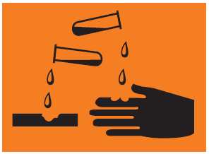**Asit ve Bazların Kuvvetini Tespit Edelim**

Kuvvetli asit ve bazlar cilde temas ettiğinde tahriş edici etkiye sahip olduğu için üzerinde çeşitli uyarı işaretleri bulunur.

Asit ve bazların kuvvetini tespit etmek için pH kağıdı kullanılır. pH “Power of Hydrogen (Hidrojenin Gücü)” sözcüklerinin kısaltmasıdır. Asit ve baz içerisine batırılan pH kağıdının rengi değişir. pH kağıdının rengi pH ölçeğindeki renklerle karşılaştırılarak pH değeri tespit edilir.

pH ölçeği 0 ile 14 arasındadır. Ölçeğe göre *0-7* arasındaki maddeler ***asidik*,** *7-14* arasında olan maddeler ise ***bazik*** özellik gösterir. pH’ı *7* olan maddeler ise ***nötr****dür*.

|  |  |
| --- | --- |
| Asidik | Bazik |
| 0-7 | 7-14 |

Nötr

pH değeri 0’a yakın olan maddeler ***kuvvetli asit***, pH değeri 14’e yakın olan maddeler ***kuvvetli baz*** özelliği gösterirler.

pH’ı 7’ye yakın olan asitler ***zayıf asit***, pH’ı 7’ye yakın olan bazlar ise ***zayıf baz*** olurlar.

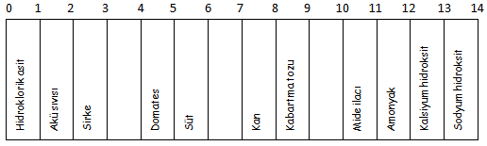

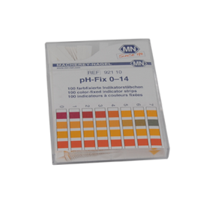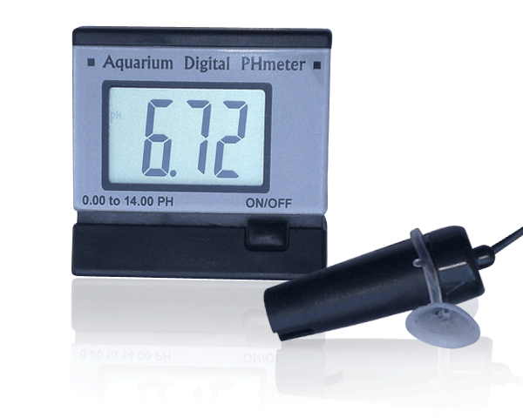pH’ı 3’ün altında ve 12’nin üstünde olan maddeler bize ve eşyalarımıza zarar verebilir.

Günümüzde pH ölçümünde mekanik ve dijital pH metreler kullanılmaktadır.

**Etkinlik: Asit ve Bazları Gruplandırıyorum**

Etkinlik sonuçları yazılacak

**Asit ve Bazların Etkilerini Öğreniyorum**

**Etkinlik: Asit ve Bazların Etkileri**

Etkinlik sonuçları yazılacak

Asitlerin ciltte tahriş edici özellikleri olduğu gibi mermer ve metal yüzeylerde de aşındırıcı etkisi vardır.

* Mutfak mermeri üzerine dökülen limon suyu mermeri aşındırır ve mermer üzerinde kalıcı lekeler oluşmasına neden olur.
* Gazoz, kola gibi asitli içeceklerin fazla tüketilmesi mermerler gibi kalsiyum içeren dişlerimizin aşınmasına neden olur.
* Fazla tüketilen asitli yiyecek ve içecekler reflü, gastrit, ülser gibi rahatsızlıklara neden olur.
* Asitler metallerle tepkimeye girerek H2 gazı açığa çıkarır.

Bazlar kirleri çözme özelliklerinden dolayı temizlik malzemelerinde kullanılır. Bazların ciltte tahriş edici etkisi olduğu gibi cam ve porselen yüzeylerde de aşındırıcı etkisi vardır.

* Bulaşık deterjanları bazik özellik içerdiğinden, bir müddet kullanılan cam ve porselen eşyalarımız matlaşır.

**Asit ve Bazları Kullanırken Dikkat Edilmesi Gerekenler**

* Asit ve bazları çocukların erişemeyeceği yerlerde saklamalıyız.
* Asit ve bazları gıdalardan uzak bir bölümde saklamalıyız
* Temizlik maddelerinin cildimize temasını önlemek için eldiven kullanmalıyız.
* Temizlik yaparken deterjanlı yüzeyleri bol su ile durulamalıyız.

Asit ve bazları her zaman duyu organlarımızla ayıramayız. Asit ve bazları ayırt etmek için belirteç (indikatör) adı verilen maddeler kullanılır.

|  |  |  |
| --- | --- | --- |
| Belirteç | Asit | Baz |
| Turnusol kağıdı | Kırmızı | Mavi |
| Metil oranj | Kırmızı | Sarı |
| Fenolftalein | Renksiz | Kırmızı |

Belirteçler doğal yollardan da elde edilebilir. Kırmızı lahana suyu asitte kırmızı, bazda mavi renk alır.

* Herhangi bir kaza anında asit ya da baz temas eden yüzeyi bol su ile yıkamalıyız.
* Temizlik malzemelerini birbiri ile rastgele karıştırmamalıyız.
* Herhangi bir kaza anında en kısa sürede sağlık kuruluşuna başvurmalıyız.

**Asit Yağmurları**

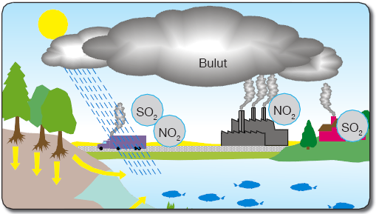

Ev ve işyerlerinde fosil yakıtların kullanılması sonucunda çıkan baca gazları, motorlu taşıtlardan çıkan egzoz gazları hava kirliliğine sebep olur. Hava kirliliğine sebep olan başlıca gazlar karbon dioksit (CO2), kükürt dioksit (SO2) ve azot dioksit (NO2)'tir.

Bu gazlar bulutlardaki su buharı ve diğer maddelerle tepkimeye girerek sülfürik asit (H2SO4) ve nitrik asit (HNO3) gibi maddelerin oluşumuna yol açmaktadır.

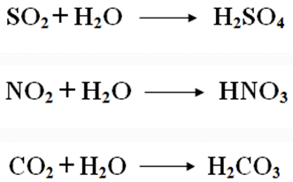

Asidik özellik taşıyan bu gazlar, bulut oluşturduğunda yağan yağmur **asit yağmuru** olarak adlandırılır. Bu yağmurun pH derecesi ikiye kadar düşebilmektedir. Bu durum yalnız yağmurda değil, diğer bütün yağış biçimlerinde de görülebilmektedir.

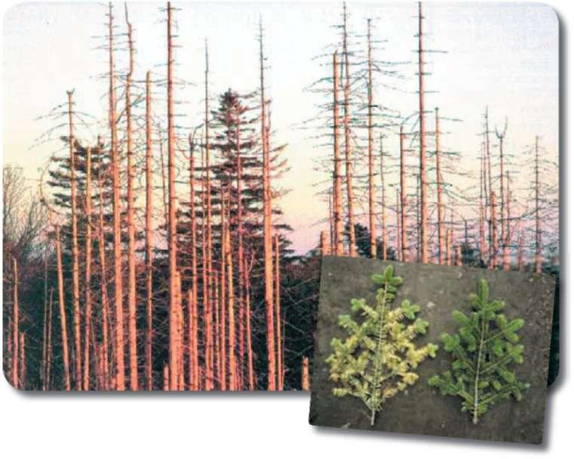Asit yağmurları yağdıkları bölgeye çeşitli zararlar verir:

* Asit yağmurları bitki örtüsü ve ağaçlara zarar verir.
* Asit yağmuru topraktaki mineralleri çözerek kalsiyum, magnezyum, potasyum gibi iyonların yer altı ve yüzey suları ile taşınmasına ve toprağın minerallerinin eksilmesine yol açar. Bu durum topraktaki verimin düşmesine sebep olur.
* 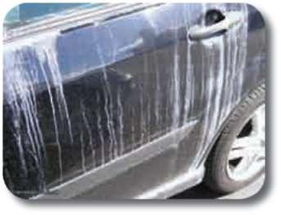Asit yağmurları deniz, göl, akarsulara karışarak suların asitlik derecesini etkiler ve burada yaşayan canlılar için de tehlike oluşturur.
* Asit yağmurları tarihi değeri olan antik yapıtlarımızın da aşınarak zarar görmesine neden olur.
* Asit yağmurları araçlarımıza zarar verir.

Asit yağmurlarının zararlı etkilerini azaltmak için;

* Asit yağmurlarına neden olan kirletici gazların atmosfere salınımı azaltılmalı,
* Fosil yakıtlar yerine yenilenebilir enerji kaynakları kullanılmalı,
* Fabrikalar tarım arazileri, şehir ve ormanlardan uzak bölgelere kurulmalı,
* Fabrika bacalarına filtre takılmalı
* Ormanlık alanlar artırılmalıdır.

**4. KİMYASAL TEPKİMELER**

**Kimyasal Tepkimelerde Bağ Oluşumu ve Bağ Kırılımı**

Maddelerde meydana gelen renk değişimi, gaz çıkışı, koku açığa çıkması, ısı ve ışık açığa çıkması ve çökelti oluşumu kimyasal değişimin ipuçlarıdır.

Farklı maddelerin bir araya gelerek kimyasal bir değişim geçirmesi sürecine **kimyasal tepkime** denir. Canlılarda büyüme, sindirim, solunum, fotosentez gibi olaylar kimyasal tepkimeler sonucu gerçekleşir.

Kimyasal tepkime sürecinde atom ya da moleküller arasında yeni bağlar oluşur ya da var olan bağlar kırılır. Her iki durumda da maddenin kimyasal yapısı değişmekte, yepyeni bir madde ya da maddeler oluşmaktadır.

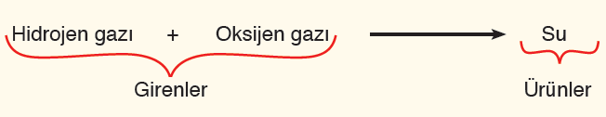

Hidrojen gazı yanıcı özelliğe, oksijen gazı ise yakıcı özelliğe sahip gazlardır. Bu gaz molekülleri ikişer atomun bir araya gelerek kovalent bağ oluşturmasıyla oluşmuştur. Gerekli şartlar oluştuğunda bu iki gaz bir araya getirilirse var olan kovalent bağlar kırılır, hidrojen ve oksijen atomları arasında yeni bağlar oluşur. Oluşan yeni madde, özelliği hidrojen ve oksijene benzemeyen yeni bir maddedir.

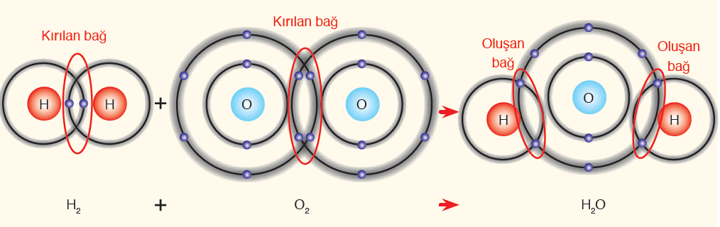

**Kimyasal Tepkime Türleri**

**NOT***:* Asit yağmurlarının bir diğer nedeni de yanardağ patlamalarıdır.

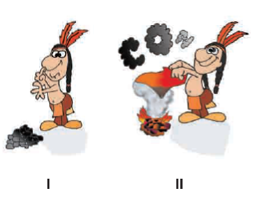**Yanma Tepkimeleri:** Bir maddenin oksijen gazı ile tepkimeye girerek yeni bir ürün meydana getirdiği tepkimeye yanma tepkimeleri denir. Yanma tepkimeleri sonucunda genellikle karbondioksit (CO2) ve su (H2O) açığa çıkar ve bu sırada çevreye ısı yayılır.

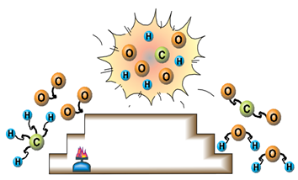



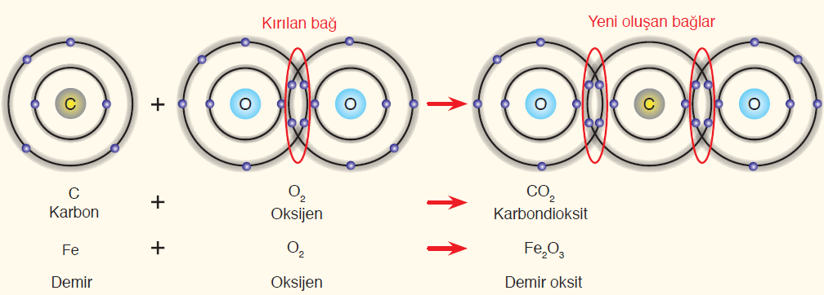Bazı yanma tepkimeleri yavaş gerçekleştiği için alev gözlenmez. Demirin havadaki oksijenle tepkimeye girerek paslanması ve solunum da bu tip yanmaya örnektir.

**Asit-Baz Tepkimeleri:** Farklı kimyasal özelliklere sahip asit ve baz bir araya geldiğinde kimyasal tepkimeye girer ve yeni maddeler oluşur. Bir asit ve bazın tepkimeye girerek su ve tuz oluşturmasına **nötralleşme tepkimesi** adı verilir.

**NOT:**Kimyasal tepkimelerde toplam elektron sayısı değişmez. Ancak tepkimeye giren element atomları arasında elektron alışverişi olabileceğinden birinin elektron sayısı azalırken diğerinin elektron sayısı artabilir.

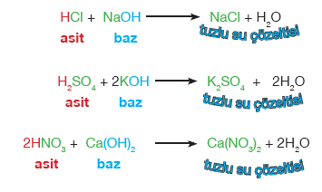

**NOT2:**Kimyasal tepkimelerde molekül sayısı değişebilir.

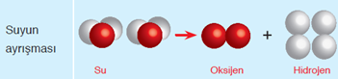

Asit ve bazın tepkimeye girmesi sonucu tuz ve su oluşur. Oluşan ürünün pH’ ı 7 ya da 7 ‘ye çok yakın bir değer olur.

**Kimyasal Tepkimelerde Kütle Korunur mu?**

Kimyasal tepkimelerde, tepkimeye giren madde miktarı ve tepkime sonucu oluşan madde miktarı birbirine eşittir. Dolayısı ile kütle korunur.

Kimyasal tepkimelerde;

* Atom sayısı,
* Atom çeşidi,
* Toplam kütle, **DEĞİŞMEZ.**

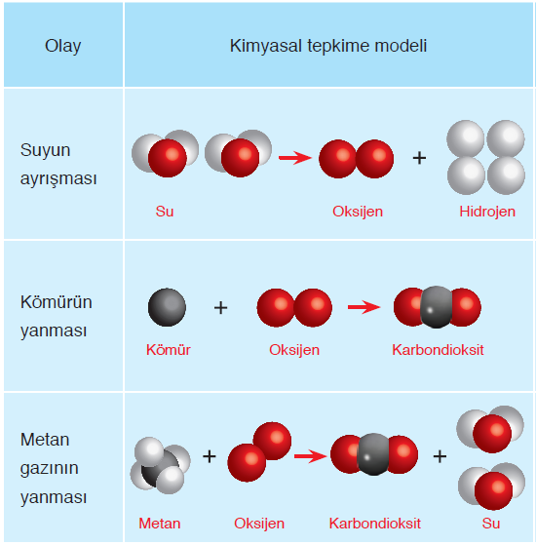

**Mustafa ÇELİK**

**Yahya Kaptan Ortaokulu**

**Fen Bilimleri Öğretmeni**